1．已知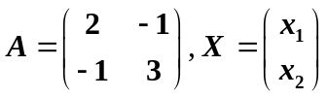，则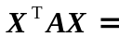____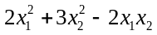___；
2．设向量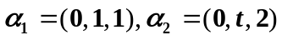线性相关，则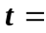 __-2__；
3．设A是秩为1的3阶矩阵，则齐次线性方程组AX=0 的基础解系含_1__个解；
4．已知矩阵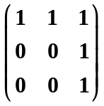，则其秩为__2____；
5．已知2是矩阵的一个特征值，则 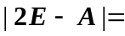 ___0___。
1．已知2阶方阵A的行列式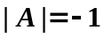，则 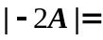_2__；
4．设2是的一个特征值为，则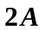必有一个特征值为_____4_；
1．已知方阵A满足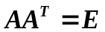，则 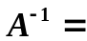___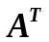__；
2．设向量组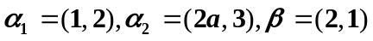满足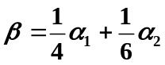，则 _9/4__；
3．设3是矩阵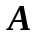的特征值，则 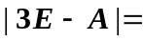 __0__；
4．已知二次型，则它的矩阵为 _ 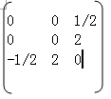_______。
1． 已知矩阵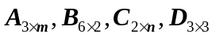满足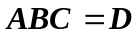，则__6__，_3__；
2．设是非齐次线性方程组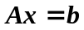的一个特解，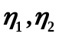是导出组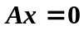的一个基础解系，则方程组的通解为__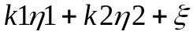___；
3．设3阶方阵的特征值为1, −2, 3，则 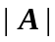＝__-6__；
1．已知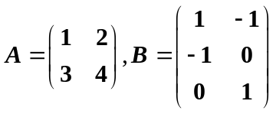，则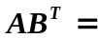__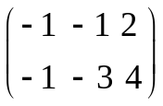_____；
2．设是非齐次线性方程组的一个特解，是导出组的一个基础解系，则方程组的通解为__；
3．对角矩阵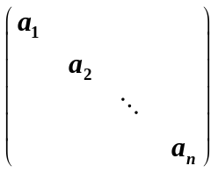的特征值为 __a1 a2 …an__；
1．设A与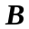是两个同阶可逆矩阵，则（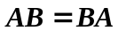）；
2．设A是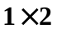矩阵，B是2阶方阵，C是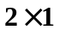矩阵，则（ABC是1阶方阵）
3．已知向量组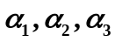满足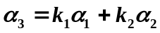，则（线性相关）
5．设A是一个方阵，则（由| A | = 0可得 0是A的一个特征值）；
1．设A是一个n阶方阵，且 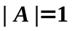，则（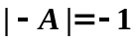）
3．设向量组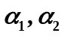线性无关， 线性相关，则下述结论不正确的是（只有一个极大无关组）

4．设λ₀是矩阵A的一个特征值，α₀是A对应λ₀的一个特征向量，则下述说法不正确的是（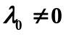）；
5．设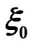是非齐次线性方程组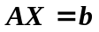的一个特解，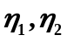是导出组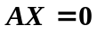的一个基础解系，则下述说法不正确的是（的通解为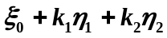）；
1．设A,B是两个同阶方阵，则（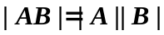）
2．设是5元齐次线性方程组的一个基础解系，则必有（矩阵A的秩=3）；
3．设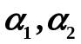是向量组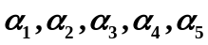的一个极大无关组，则下述结论不正确的是（的秩为3）
4．设λ是矩阵A的一个特征值，是对应的特征向量，则下述说法不正确的是（是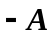的特征向量）；
1．设A是任意方阵，且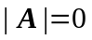，则有（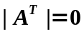）
2．设向量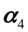可由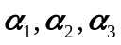线性表出，则有（,线性相关）
3．设与都是阶方阵，则有（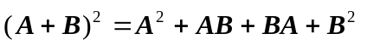）；
4．设A是3阶满秩方阵，则下述说法正确的是（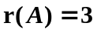）；
1．设A是方阵，则下述结论不正确的是（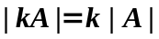）；
2．设A是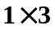矩阵，B是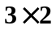矩阵，则下述计算有意义的是（AB）
3．已知向量组线性相关，则（中至少有一个向量可由其余线性表出）
4．设α,β是矩阵A属于同一个特征值的两个特征向量，则下述说法不正确的是（α^{T}β 也是A的特征向量）；
三．计算题（每小题10分，共50分）
1．计算行列式 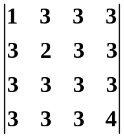
答：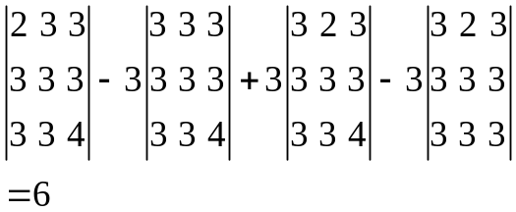
2．求解下列线性方程组
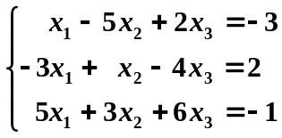
用导出组的基础解系表示通解。

答：令A为方程组X₁-5X₂+2X₃=-3
B为方程组-3X₁+X₂-4X₃=2
C为方程组5X₁+3X₂+6X₃=-1

3．解矩阵方程 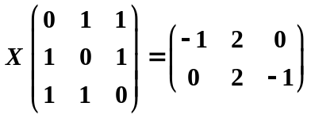
答：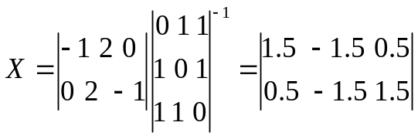
4．已知矩阵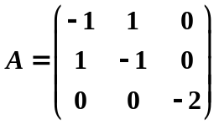，求的特征值和特征向量。
答：令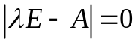
特征值：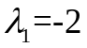 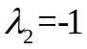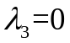
对应的特征向量：

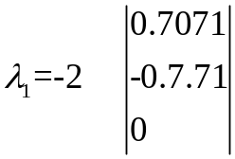
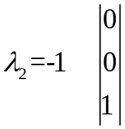
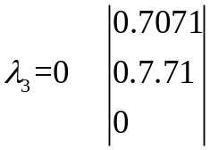
1．计算行列式 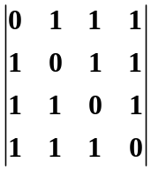；
答：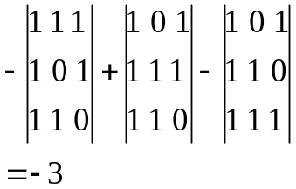
3．已知矩阵X满足 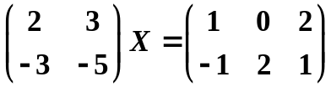，求X。
答：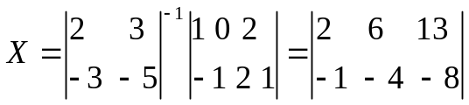
4．已知矩阵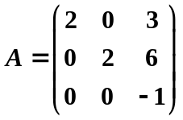，求的特征值和特征向量；
答：特征值
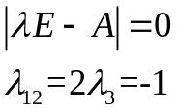

特征向量
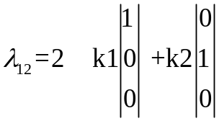
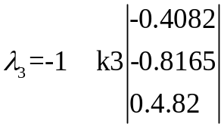
1．计算行列式 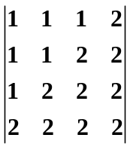；
答：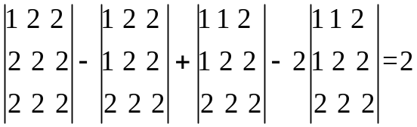
2．求解下列线性方程组
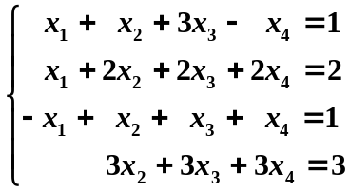
要求用导出组的基础解系表示通解。

1 1 3 -1
答：A= 1 2 2 2
-1 1 1 1
0 3 3 3
3．已知矩阵X满足 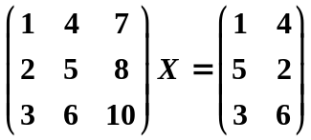，求X。
答：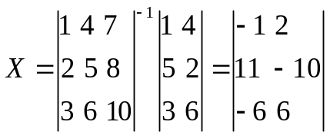
4．已知矩阵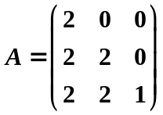，求的特征值和特征向量；
答：特征值：

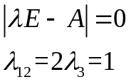

特征向量：

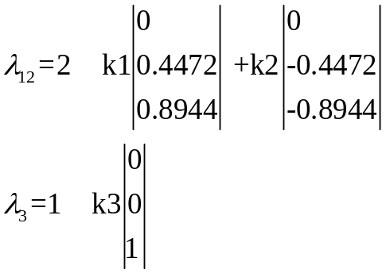
1．计算行列式
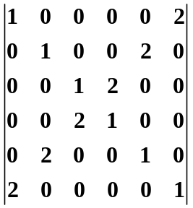

答：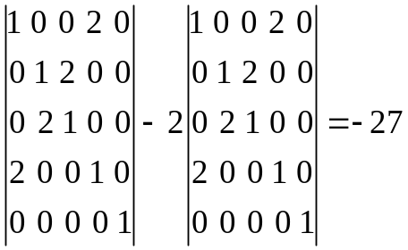
3．已知矩阵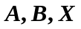满足方程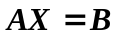，其中
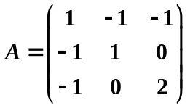， 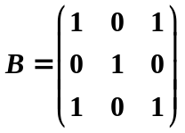
求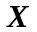。
答：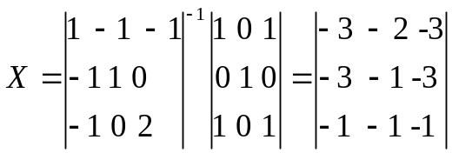
4．已知矩阵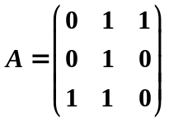，求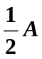的全部特征值和特征向量
答：特征值：
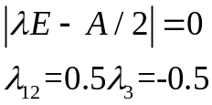

特征向量：

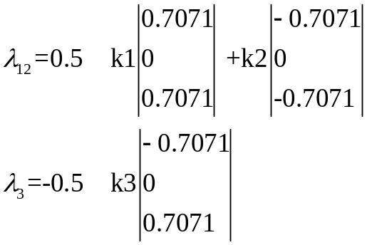
3．解矩阵方程 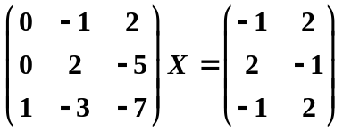

答：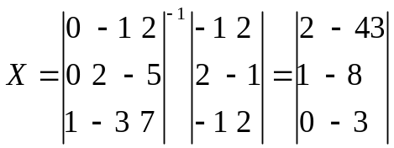
4．已知矩阵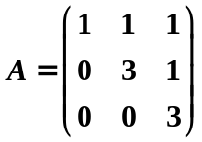，求的特征值和特征向量。
答：特征值
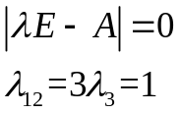
特征向量
